附件
电磁炉、电热水壶采购清单
序号 | 名称 | 数量 | 控制单价（元） | 总价 （元） | 图片 | 材质参数及备注
1 | 电磁炉 | 28 | 760 | 21280 | 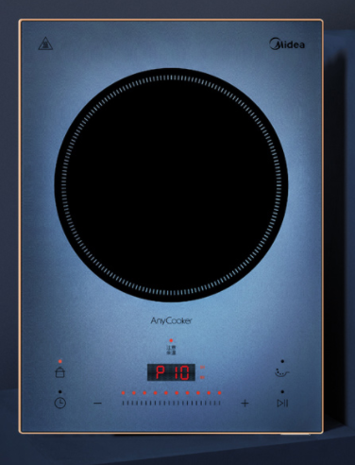 | 1.品牌：美的  2.型号：C22-DH2210  3.尺寸：414*304*60  4.备注：含运送
2 | 电热  水壶 | 28 | 195 | 5640 | 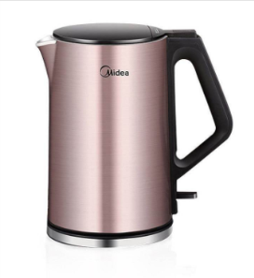 | 1.品牌：美的  2.型号：HJ1510a  3.容量：1.5L  4.尺寸：218*207*236  5.备注：含运送
合计 |  |  |  | 26920

